КОУ ВО «Воронежская школа – интернат №6»

СЦЕНАРИЙ

Cпортивно – массового мероприятия в рамках недели начальной школы «Весенняя капель» для учащихся с ОВЗ по слуху 2 – 5 классов.

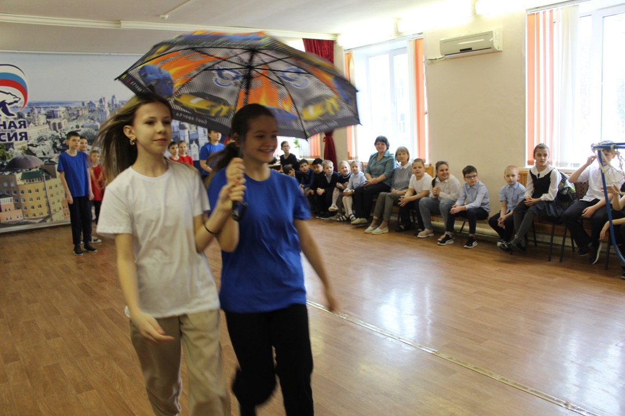

Разработала учитель адаптивной физической культуры
ВКК Калинина Л.В.

Воронеж 2024г
Cпортивно – массовое мероприятие в рамках недели начальной школы «Весенняя капель» для учащихся с ОВЗ по слуху 2 – 5 классов.
Дата: мероприятие проводилось 21.03.2024г. в спортивном зале школы – интернат №6
Цель: создание условий для укрепления здоровья учащихся с ОВЗ по слуху в рамках коррекционной школы, а так – же формирование устойчивого интереса к занятиям физической культурой и здоровому образу жизни, активный отдых.
Задачи:
- Развивать и корректировать психофизические качества детей с ОВЗ по слуху средствами адаптивной физической культуры в школе – интернат №6.
- Укреплять психическое и физическое состояние здоровья детей инвалидов по слуху.
- Создавать условия для приобщения детей с недостатками слуха к занятиям физической культурой и здоровому образу жизни, и как следствие реабилитации и социальной адаптации в обществе.
- Прививать навыки и умения, необходимые для самостоятельной жизни в обществе.
- Воспитывать чувства патриотизма к Родине и её символам.
Руководство проведением мероприятия возлагается на заместителя директора по ВР Севрюкову Г.А. и учителей физической культуры Калинину Л.В; Воротникову Л.И.
Оборудование: музыкальная колонка; 2 пары галош; 2 зонтика; 2 набора кубиков с картинками; набор «снежков» из бумаги – 24 шт. Два больших мяча для фитбола; 2 металлические стойки с корзинами; бумажные цветы – 12 шт. две круглые коробочки «клумбы» со специальной губкой внутри для «посадки» цветов; 2 набора больших мягких деталей конструктора для «строительства» домика. Свисток и красный флажок; 6 обручей малого размера.
Участники мероприятия: 2 команды по 6 человек и зрители (учащиеся 2 – 5 классов) в сопровождении педагогов.
Ход мероприятия.
Команды в составе 12 человек в колонне по одному, одетые в футболки цветов российского флага под марш композитора Ю. Чичкова «Физкульт ура!» заходят в спортивный зал. Проходят круг по залу и перестраиваются из колонны по одному в колонну по два, у заранее намеченных линий. Зрители стоя приветствуют команды.
Ведущий: «Здравствуйте ребята и взрослые! На дворе весна! Ярко светит солнце, тает снег, журчат ручьи, с крыш закапала капель.
Ученик 5н класса Лакомкин Егор рассказывает стихотворение:
С крыш закапали капели
Отшумели все метели,
И морозы не трещат.
С крыш закапали капели,
И сосульки в ряд висят.
Ученик 5н класса Кажанов Никита продолжает:
Звонко тинькает синица
Возле нашего окна…
Скоро в дверь к нам постучится
Настоящая весна!
Ведущий: «Наше мероприятие называется «Весенняя капель» и посвятим мы его приходу долгожданной весны и предстоящим каникулам!».
- Ребята! На каникулах можно много гулять и играть с друзьями.
- Но вот беда! На улице тает снег и много луж!
- Эстафета «не замочи ног!».
Участники снимают обувь, оставшись в носочках. По сигналу судьи капита- ны команд надевают галоши и бегут по «проталинкам» (разложенным напротив каждой команды, небольшим по размеру, обручам), обегают стойку и таким же способом возвращаются обратно. У стартовой линии снимают галоши и переда- ют эстафету следующему участнику, коснувшись его плеча, и становятся сзади команды. Перед началом игры, ведущий предупреждает, что галоши надо наде- вать полностью, не сминая пяток и становиться в середину обруча, ни в коем случае не наступать на его края!
По окончании каждой эстафеты или игрового задания, ведущий отмечает команду и отдельных игроков, наилучшим образом справившихся с заданием, делает небольшие замечания по нарушениям правил игры и соблюдению Т.Б.
Ведущий: «Ребята, гуляли мы, гуляли и тут неожиданно пошёл дождик, а зонтики были не у всех!».
- Эстафета «Настоящие друзья!». По сигналу судьи капитаны команд раскрывают зонтики и бегут вокруг поставленных на расстоянии 10м от старта стоек. Обегают стойки, возвращаются на линию старта, берут за руку следующе- го участника и вместе. Под одним зонтом бегут до стойки. Капитан, начинав- ший игру, остаётся у стойки «в домике», игрок возвращается в команду под зонтиком один и берёт за руку следующего участника игры и т. д… Пока все участники эстафеты не переберутся в «домик».

Ведущий: «Пришли мы с улицы, а тут в «Сферуме» учительница игровое задание прислала …
- Игровое задание «Собери картину!» с учётом времени (кто быстрей!). По сигналу, участники команд идут к столику, стоящему напротив каждой команды и на время собирают из 12 кубиков предложенную картинку (сюжет знакомых мультфильмов).
Ведущий: «Все молодцы! Хорошо и быстро справились с заданием!» Показывает зрителям собранные картинки, просит угадать из каких они мультфильмов.
- Ребята, дождик кончился, айда гулять!
- Давайте на улицу возьмём с собой мячик!

- Эстафета с мячами для фитбола «Весёлая прогулка». По сигналу судьи капитаны команд садятся на большой мяч для фитбола, зажимают его ногами и придерживают его руками. Передвигаясь прыжками на мяче до стойки и обратно, установленной на расстоянии 5м от стартовой линии. Выполнив задание, капитаны передают мяч следующему участнику за линией старта и становятся в конец команды.
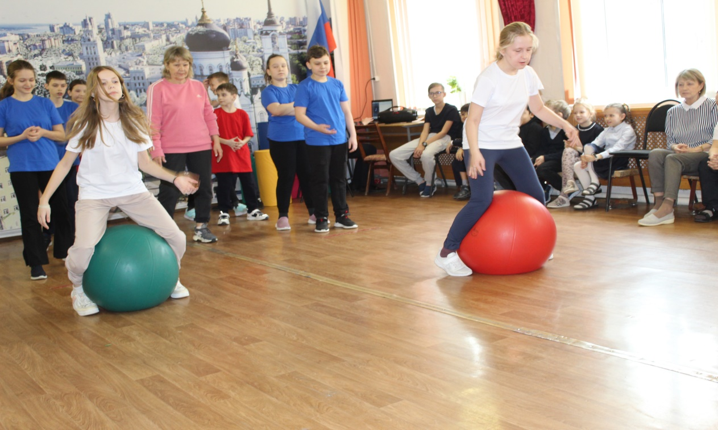

Ведущий: «Все молодцы! Ребята, я смотрю, на улице ещё кое – где лежит снег! Давайте поможем его убрать? Может зима, наконец, быстрее уйдёт!»
- Эстафета «Провожаем зиму». На линии старта, сбоку от команды, стоит коробочка со «снежками», сделанными из бумаги. По сигналу капитан берёт 2 «снежока». Идет до обозначенной на полу линии и выполняет бросок в корзину (стойка для баскетбола, стоящая на полу) с расстояния 3м.
По окончании игры ведущий просит зрителей помочь командам лучше справиться с заданием. Забросить те «снежки», которые не попали в корзину. Приглашаются желающие из зрителей завершить игру.
Ведущий: «Молодцы ребята, убрали снег, проводили зиму, теперь она к нам только через год вернётся!». Растаял последний снег, светит солнышко, весело щебечут птички … Пора отправляться на дачу!»
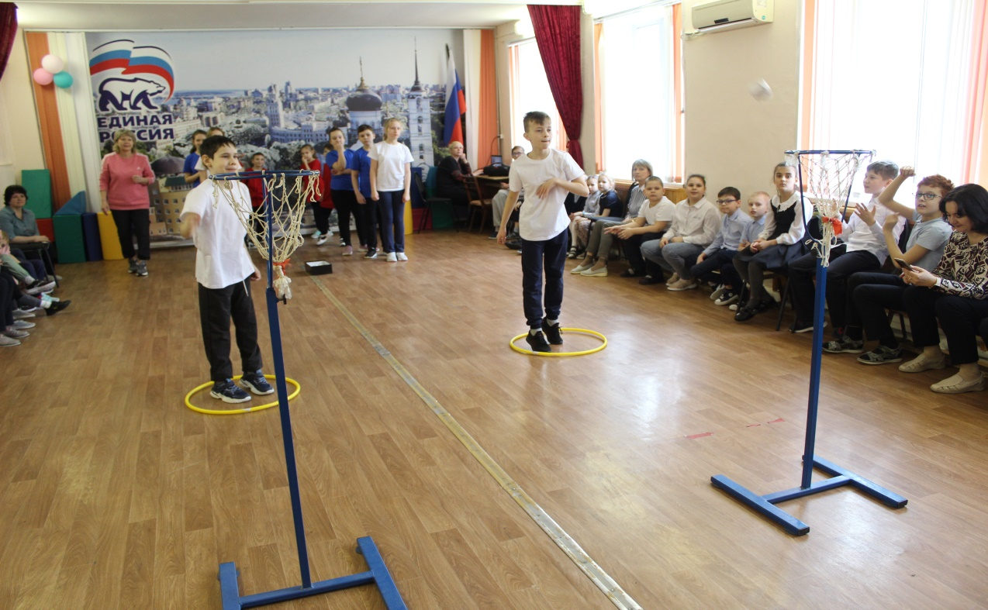

- Эстафета «Строители».
Ведущий: «Ребята сейчас мы из предложенных фрагментов конструктора будем строить дачный домик!».
Перед игрой учащиеся выбирают фрагменты, из которых будут строить домик.
По сигналу капитан несёт деталь до указанного места, кладёт и бежит обратно, за линией старта, касается рукой плеча следующего игрока. Игра заканчивается, когда все детали конструктора доставлены в указанное место.
Затем, ведущий предлагает детям за определённое время (до 1мин) построить из фрагментов домик, каждая команда строит свой домик.
Затем зрители оценивают красоту и качество построенных командами домиков.

Ведущий: «Все молодцы, хорошо справились с заданием! А теперь давайте украсим наши домики, посадим в клумбу цветы. Но, для того, чтобы они выросли их надо хорошо посадить (воткнуть ножкой глубоко в специальный состав), чтобы не падали ».

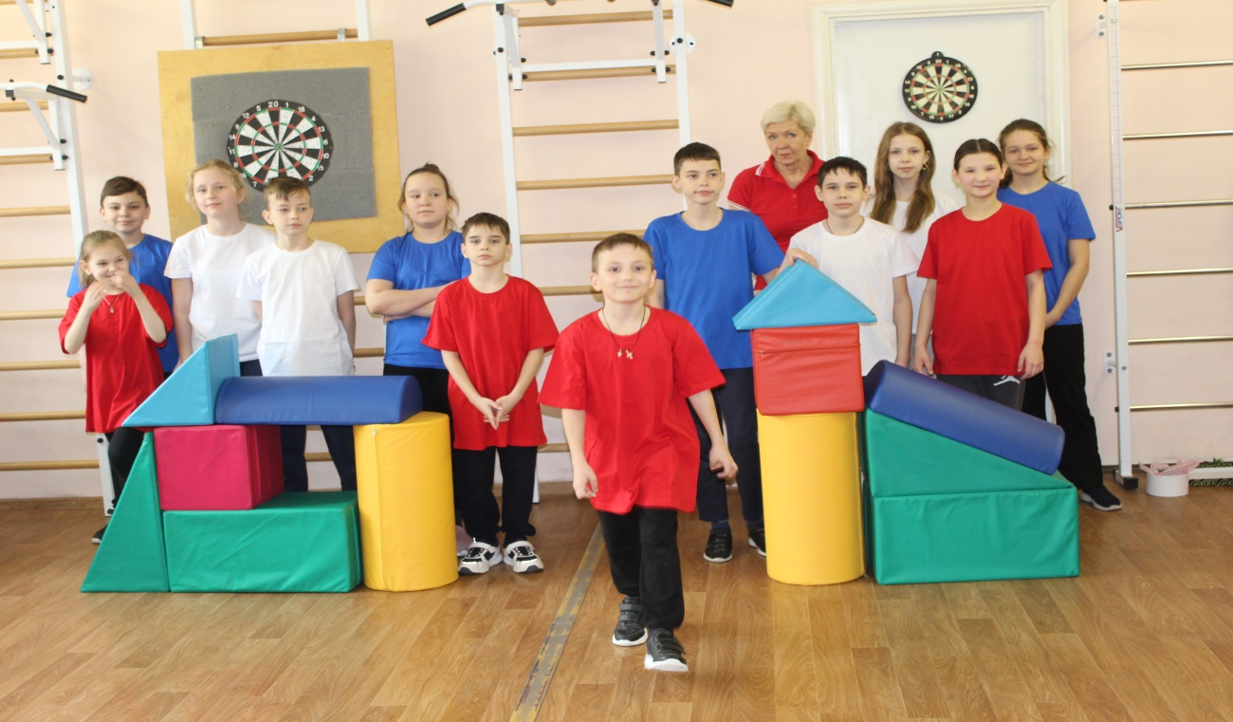

- Эстафета «Посадка цветов». Перед игрой ведущий раздает детям заранее сделанные ими бумажные цветы. По команде капитан бежит до импровизированной клумбы, вставляет цветок в специальную ёмкость, возвращается в команду и передаёт эстафету следующему участнику. Игра заканчивается, когда все цветы «посажены». По команде ведущего дети фотографируются у построенных ими домиков.

- Ведущий: «Дорогие дети, мы хорошо поиграли, а теперь давайте танцевать!». Команды строятся друг напротив друга, берутся за руки, танцуют «Сиртаки».

- Затем в завершении праздника ведущий:

«Жур-жур-жур ручей журчит.
Нет, он вовсе не ворчит!
Песню напевает —
Грустным не бывает!
Мы тогда с тобой вдвоем
Вместе песенку споем —
Вместе веселее!
Говори скорее!»
Ведущий приглашает всех участников, зрителей и учителей поиграть в игру «Весёлый ручеёк».
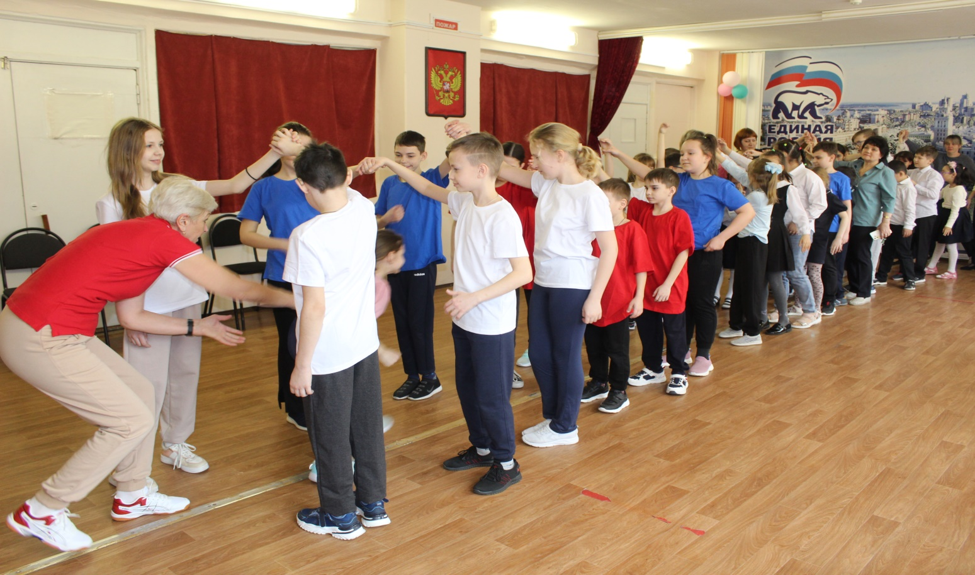

Ведущий, заканчивая игру, просит зрителей и учителей сесть на место.
- На этом наш праздник заканчивается! Позвольте пожелать всем весёлых каникул и хорошего настроения! Дружите с физкультурой, ведь она залог здоровья!
Команды строиться по цветам Российского флага, и фотографируются, звучит музыка на стихи Shaman в исполнении автора - «Я Русский!».

